ГКОУ «Среднеахтубинская школа-интернат»

Урок
«Насилие и жестокое
обращение с детьми»

5 класс

Подготовила и провела
классный руководитель
Камалдинова А. А.

2021-2022 учебный год

Цели урока:
- познакомить учащихся с существующими нормами международного права о защите детей;
-сформировать у учащихся представление о государственных организациях, призванных гарантировать соблюдение прав детей;
-конкретизировать представление учеников об обязанностях семьи по воспитанию детей; о взаимной ответственности родителей и детей по созданию комфортного климата в семье.

Ход урока
1. Психологический настрой.
2. Постановка проблемы.



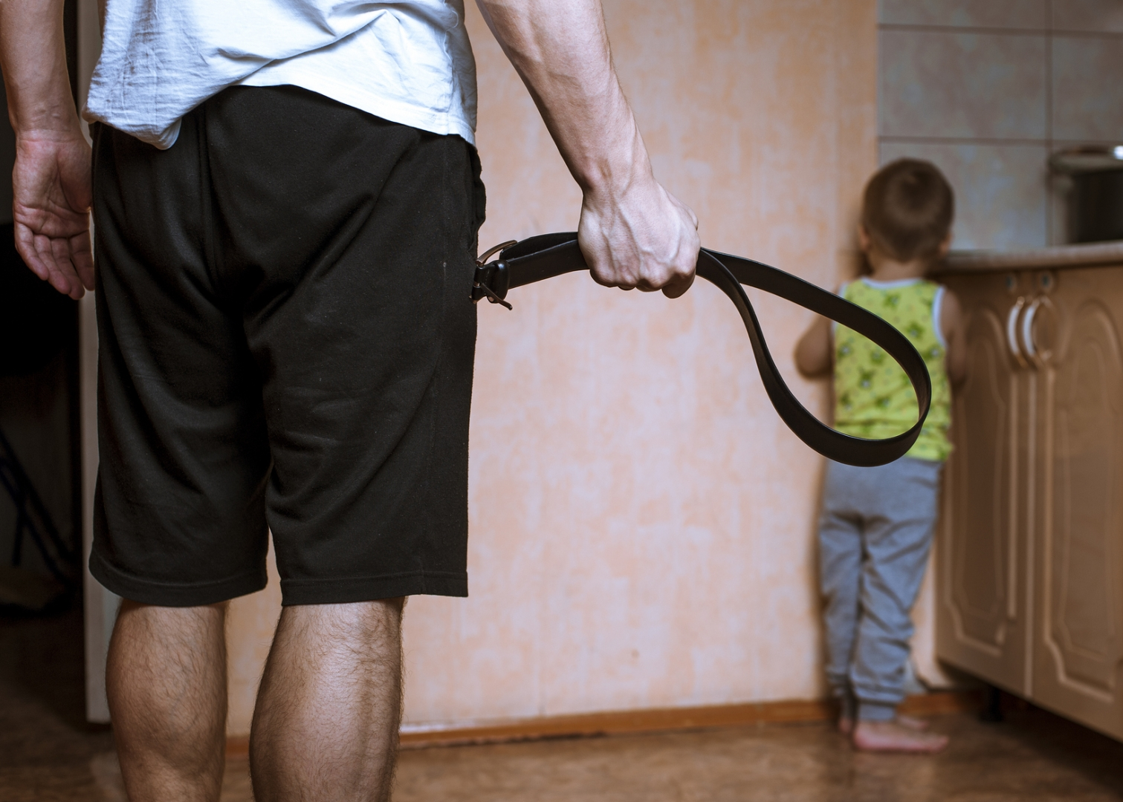

- Какая картинка вам больше всего нравится? Объясните почему?
Почему люди ведут себя так, как на 1 картинке? На 2 картинке?
-О чём мы сегодня будем говорить?
3. Беседа.
До наших дней дошли такие факты нашей истории человеческого прошлого, где детей наказывали как взрослых, часто продавали в рабство, ими расплачивались за долги.
В средние века и в новое время труд детей был очень тяжелым, оплачивался недопустимо низко. Детей обижали и унижали.
В произведениях русских писателей Х1Х века поэме А.Н. Некрасова «Крестьянские дети», рассказе А.П. Чехова «Ванька» дается яркая характеристика жизни детей из неимущих социальных слоев.
За прошедшие столетия человечество пересмотрело отношение к детям, что свидетельствует о гуманизации современного общества.
Однако в сегодняшнем мире происходят вопиющие случаи несправедливого, безответственного, а порой и жестокого обращения с детьми.
В телевизионных репортажах, сюжетах новостных программ телевидения рассказывается о случаях нарушения прав детей, ущемления их интересов.
-Приведите примеры из телевизионных передач о случаях, когда дети нуждались в защите государства, правоохранительных органов власти, международных организаций. (Дети приводят примеры из телепередач и из жизни)
-Сегодня, в современных цивилизованных странах мира, которые стремятся к построению правового государства, необходимо формировать гражданское общество, повышать правовую культуру как взрослых, так и детей.
-Поэтому в нашем государстве, как и во многих других существуют специальные законы, документы, организации по защите прав детей. Это:
- «Декларация о правах человека»;
-«Конвенция о правах ребенка».
-И каждый гражданин должен эти законы соблюдать. В них говориться о правах о обязанностях детей и их родителей, людей, имеющих отношение к детям. И самое главное, в них говорится о том, что никто не имеет право жестоко обращаться с детьми (даже их родители). Государство защищает интересы детей.
-Существует телефон доверия по работе с детьми.

8-800-2000-122

4. Понятие «наказание» в семье и его практическое применение.
Ученики приводят примеры из своего опыта. Какие существуют наказания?
Учитель обращает внимание на тот факт, что наказание и причинение боли- разные понятия; запрет, как форма наказания; проблема физического наказания.
-Почему родители используют наказание? Можно ли обойтись без него? (рассуждения детей)
-Какие ещё примеры жестокого обращения вы можете привести?
5. Итог урока.
Подводя итог, учитель обращает внимание учеников на существующие правила общения как в малых группах (семья, класс), так и в больших (общество, государство) и необходимости их соблюдения всеми участниками общественного процесса.
-Если вы подверглись жестокому обращению со стороны взрослого или сверстников, что вы должны делать? (рассуждения детей)
-Что делать, чтобы не попасть под жестокое обращение, унижение со стороны взрослого и своих сверстников? (рассуждения детьми)
Игра «Сбереги себя сам»
Как вести себя, чтобы не подвергнуться жестокому обращению: (найди нужные высказывания)
- слушать взрослых и выполнять их просьбы, если они направлены на разумные поступки (делать уроки, помогать старшим, уважать взрослых, беречь своё здоровье и т. д.);
- не общаться со взрослыми ребятами;
- не разговаривать с незнакомыми и не выполнять их просьбы;
- дружить со всеми, даже с ребятами старше себя;
-ссориться с родителями;
- прогуливать уроки;
- быть вежливым и воспитанным.

Памятка «Что делать, если ты подвергаешься насилию и жестокому обращению»
1. Рассказать родителям.
2. Рассказать учителю.
3. Обратиться к социальному педагогу школы.
4. Позвонить по телефону доверия.
В классе объявляется конкурс на лучший запрещающий знак против жестокого обращения с детьми.

